 | Matriz de Planeamiento Didáctico  Dirección Regional de Educación: San José Central Centro Educativo: ____________________________  Docente: ____________________________________ Asignatura: Matemática  Nivel: Sexto Grado Período Lectivo: Segundo Mes: JUNIO
Aprendizajes esperados | Estrategias de mediación | Indicadores
5. Aplicar las diversasmedidas en la resolución de problemas dados en situacionesficticiaso del entorno. | Formulación del problema  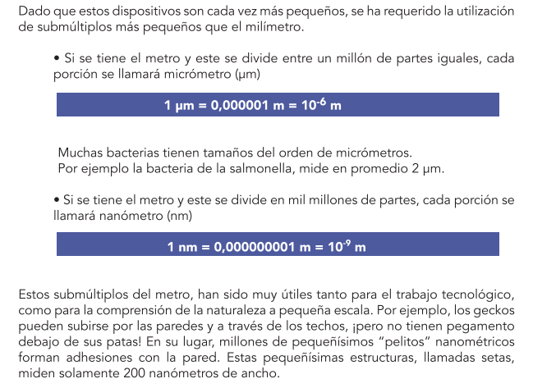  Trabajo independiente: Los estudiantes investigan que objetos se pueden medir con la medida del nanómetro y explican el ¿porqué? En sus cuadernos en equipos  Discusión Interactiva: los estudiantes comentan en grupo los diferentes objetos que encontraron para medir con el nanómetro y el porque?  Explican la conversión utilizando la escalera  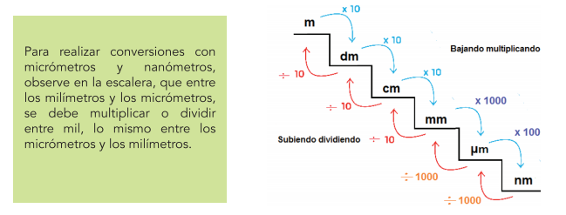  Cierre: la docente explica en conjunto con los estudiantes el uso de la escalera para realizar las conversiones relacionadas con el nanómetro  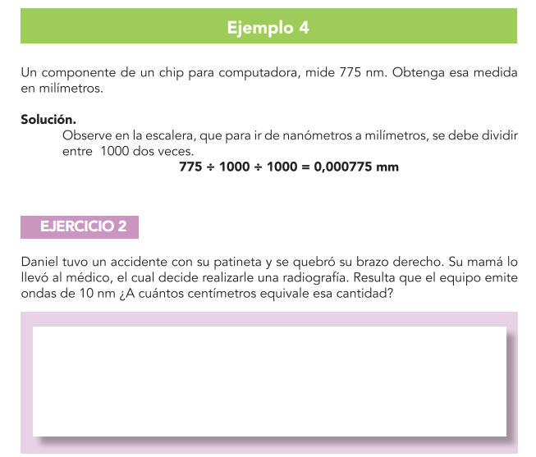 | Aplica las medidas del nanómetro con el uso de la escalera en la resolución de diferentes problemas
6. Realizarestimacionesde diversasmedidas. | Formulación del problema  Presentan problemas de superficie, masa, tiempo y temperatura como los siguientes  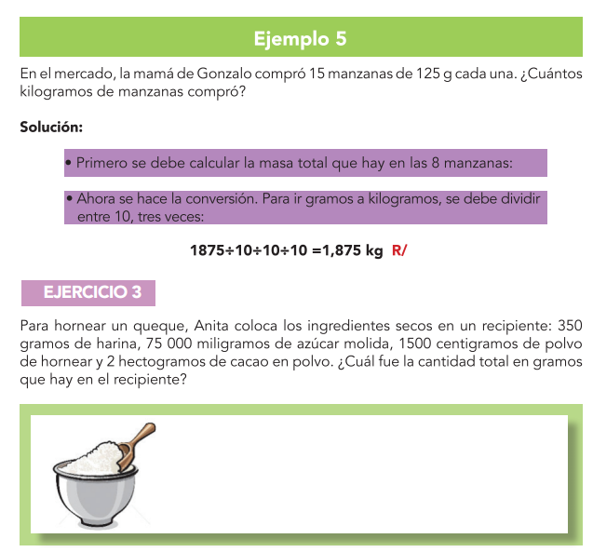  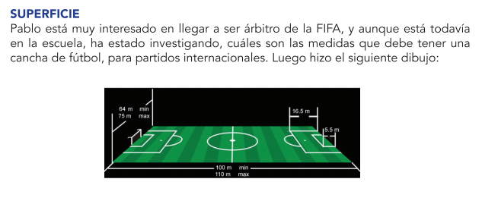  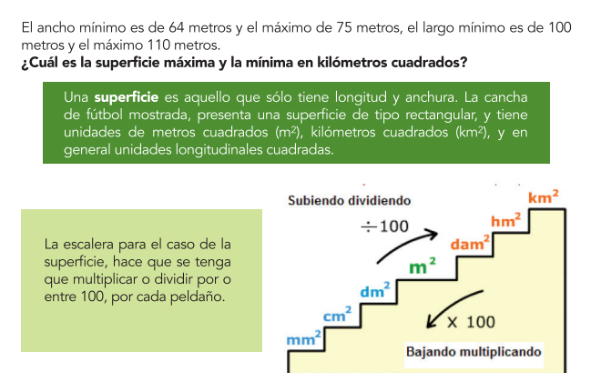  Trabajo independiente: Los estudiantes resuelven los problemas presentados en equipo, escribiendo la resolución en el libro de trabajo.  Discusión Interactiva: los estudiantes comentan en grupo las estrategias que utilizaron para solucionar los problemas  ¿Cuáles son los pasos que deben de efectuar para encontrar la solución a cada uno de los problemas?  Analizan cuál es la medida que aplican y como realizan las diferentes conversiones.  ¿Cuáles estrategia utilizo para resolverlo?  ¿Puede demostrar la estrategias que utilizo para resolver los diferentes problemas? (un voluntario por problema)  Cierre: se expone la solución de los problemas en la pizarra en conjunto de los estudiantes y la docente  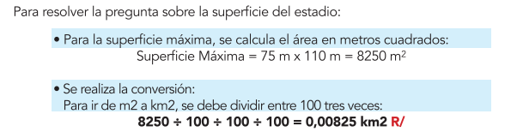  Formulación del problema  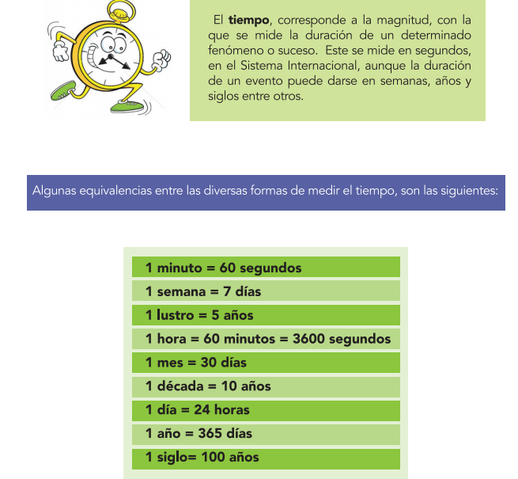  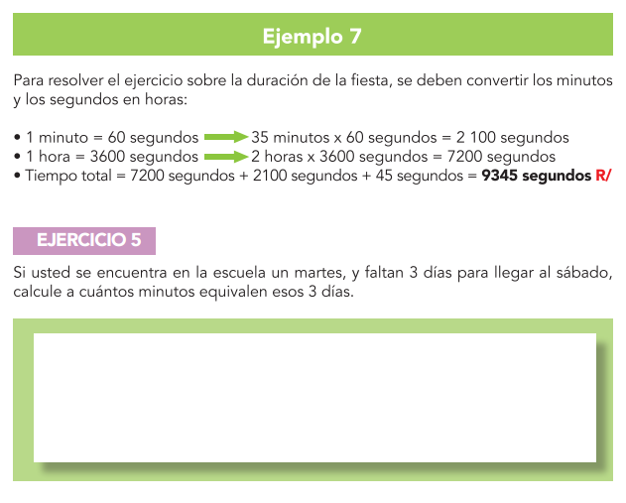  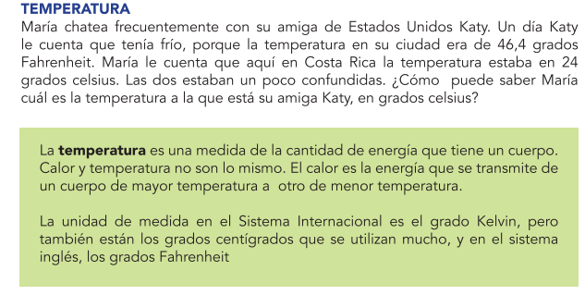  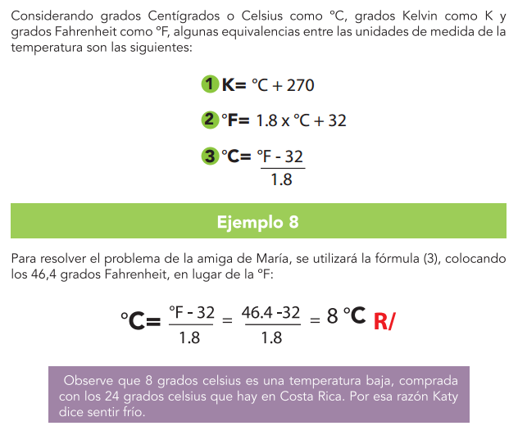 | Realiza estimaciones de medidas de masa, superficie, tiempo y temperatura en su libro de trabajo.
7. Realizar conversiones monetarias: colones a dólares, colones a eurosy viceversa. | Formulación del problema  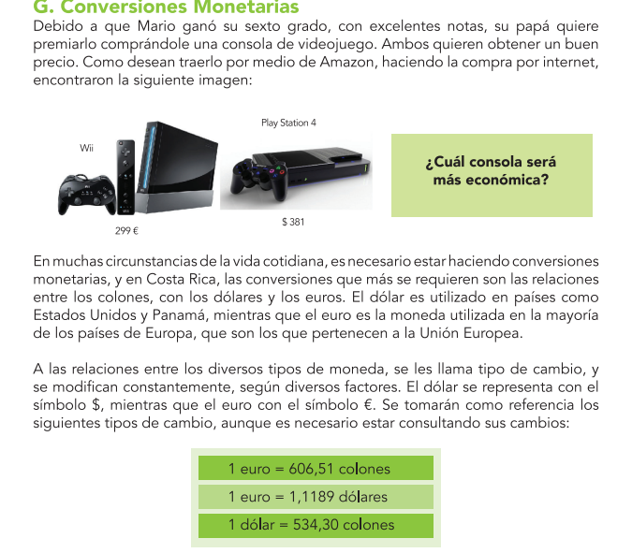  ( este cambio es una sugerencia, pueden realizar los tipos de cambio con el valor actual debido a la inflación).  Trabajo independiente: Los estudiantes resuelven el problema, de forma individual, en su libro de trabajo.  Discusión Interactiva: los estudiantes comentan en grupo las soluciones que le dieron alos problemas  Cierre: se expone la solución del problema en conjunto de los estudiantes y la docente  Y se realiza una plenaria de las estrategias utilizadas para resolverlos  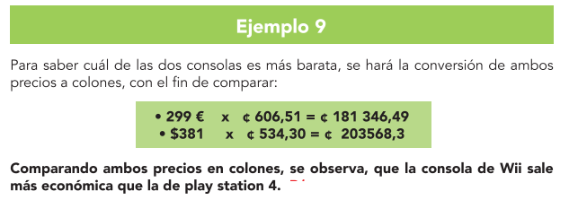 | Realiza conversiones monetarias de colones a dólares y euros, viceversa en la resolución de problemas relacionados con el entorno, propuestos por los mismos estudiantes.
Bibliografía Consultada
Matemática 6°. Un enfoque práctico/ Kattia Hernández Camacho
-1ed. –San José, C.R.:Inversiones Orozcan de Orotina,2016
Observaciones:
Anexos
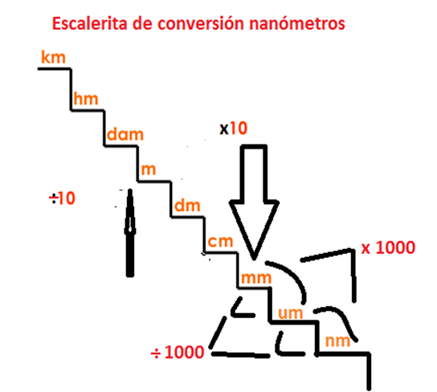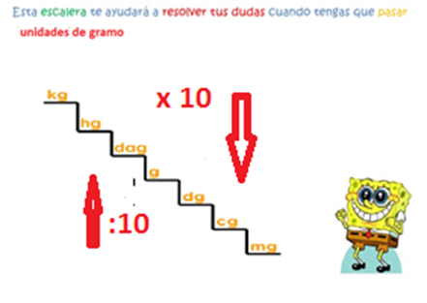

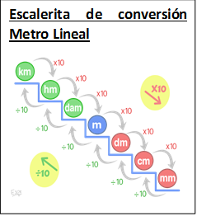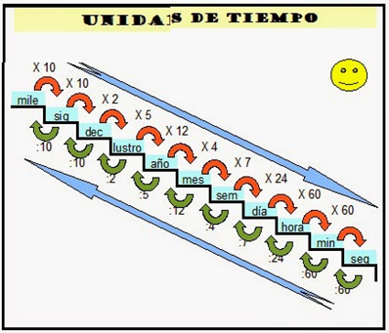
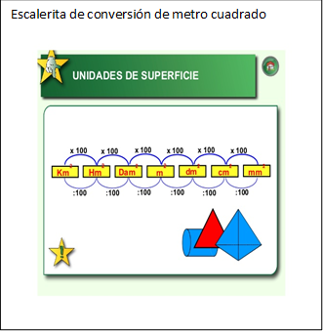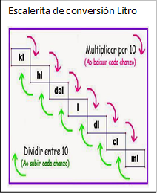
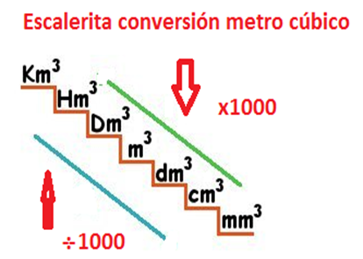

Las diferentes escaleras de conversión se les facilitan a los estudiantes en forma fisica en copias.

